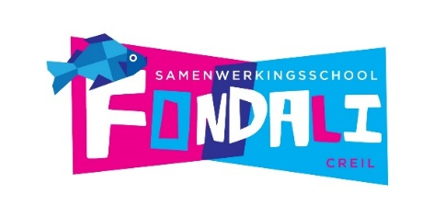
Toestemming publicatie beeldmateriaal en gebruik persoonlijke gegevens.

Beste ouders/verzorgers,

Op onze school laten wij u door middel van beeldmateriaal, in de vorm van foto’s en video’s, zien waar me mee bezig zijn. Het beeldmateriaal wordt gemaakt tijdens verschillende gelegenheden gedurende het schooljaar, zoals activiteiten, vieringen, schoolreisjes en de lessen. Uw zoon/dochter kan op deze foto’s of video’s te zien zijn. Daarnaast hebben wij een aantal persoonlijke gegevens nodig om gebruik te kunnen maken van de schoolbibliotheek en om een BHV-noodlijst te hanteren.

Als vanzelfsprekend gaan wij zorgvuldig om met het plaatsen en bewaren van het beeldmateriaal en de persoonlijke gegevens. Wij vinden het belangrijk om uw toestemming te vragen voor het gebruik van beeldmateriaal en persoonsgegevens. Bovendien vraagt de wet AVG van ons dat wij u jaarlijks om toestemming vragen.

Met deze brief vragen we uw toestemming voor het gebruik van beeldmateriaal en de persoonlijke gegevens van uw kinderen. Wilt u het bijbehorende formulier invullen en inleveren op school?

Beeldmateriaal
Uw toestemming geldt alleen voor foto’s en video’s die door ons als school, of in onze opdracht worden gemaakt. Wij zorgen ervoor dat er geen namen bij het beeldmateriaal worden genoemd. Hoewel wij dit niet wenselijk vinden, kan het gebeuren dat andere ouders foto’s maken tijdens schoolactiviteiten. De school heeft daar weinig invloed op, maar wij vertrouwen erop dat deze ouders terughoudend zijn bij het plaatsen van foto’s en video’s op internet.

Schoolbibliotheek
Stichting FlevoMeer Bibliotheek biedt alle leerlingen een gratis jeugdlidmaatschap aan. Hiermee kunnen de leerlingen op school en in de bibliotheek van Emmeloord boeken, tijdschriften, strips, films en games lenen. Tevens wordt dit lidmaatschap gebruikt voor Blieb (boekenuitleen op woensdagochtend). Wij vragen uw toestemming om enkele persoonsgegevens van uw kind (voor- en achternaam, geboortedatum, adres, woonplaats) te verstrekken aan de bibliotheek, voor dit lidmaatschap. Voor meer informatie ga naar www.flevomeerbibliotheek.nl

BHV-noodlijst
In geval van nood en/of ontruimen hanteren wij een noodlijst om de aanwezigheid van de leerlingen te controleren en in uiterste nood ouders/verzorgers telefonisch op de hoogte te brengen van de situatie, wanneer deze dermate is dat er niet kan worden teruggekeerd naar ons schoolgebouw. Op deze lijst wordt de naam, geboortedatum en opgegeven noodnummer(s) per leerling genoemd. De noodlijst wordt opgesteld aan de hand van de ingeleverde en ondertekende formulieren. De noodlijsten komen afgedekt in een tas bij de nooduitgangen te hangen.

Mocht u geen toestemming geven voor het verlenen van deze gegevens, dan zal alleen de voornaam van uw zoon/dochter worden genoteerd op de noodlijst. In geval van nood worden dan de ouders/verzorgers van deze leerlingen als laatste op de hoogte gebracht. Dit gebeurt aan de hand van de gegevens die op dat moment binnen ons bereik liggen en bekend zijn in ons leerlingvolgsysteem.

Het up-to-date houden van deze belangrijke persoonsgegevens in onze administratie is de verantwoordelijkheid van ouders/verzorgers. U kunt de gegevens wijzigen via de Parnassys ouderportal. Daarvoor heeft u een inlogcode gekregen.

Alvast bedankt voor uw medewerking.

Met vriendelijke groet,

Team sws Fondali

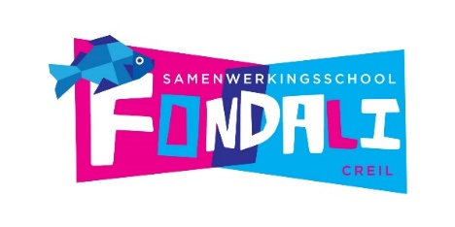
Toestemming publicatie beeldmateriaal en gebruik persoonlijke gegevens.

Hierbij verklaart ondergetekende, ouders/verzorger van:

……………………………………………………………………..………………………… uit groep ………

……………………………………………………………………..………………………… uit groep ………

……………………………………………………………………..………………………… uit groep ………

……………………………………………………………………..………………………… uit groep ………

dat foto’s en video’s door sws Fondali gebruikt mogen worden*:

- Op Parro: een besloten app (alleen toegankelijk voor ouders uit de groep van uw kind).
- In verschillende schooldocumenten zoals: de nieuwsbrief, de schoolgids, schoolkalender en het kleuterboekje.
- Op de website van de school.

dat persoonsgegevens gebruikt mogen worden voor*:
- Bibliotheek
- Noodlijst BHV ontruimingsplan (naam en telefoonnummer)

*aankruisen waarvoor u toestemming geeft.

Datum: ………………………………………………………………………………………

 | Ouder/verzorger 1 | Ouder/verzorger 2
Naam:
Telefoonnummer:
Datum:
Handtekening:
*Beide ouders moeten t.a.v. uw gezamenlijke keuze toestemmen en tekenen.

Evt. extra noodnummer:
Naam: | Relatie tot kind: | Telefoonnummer:

